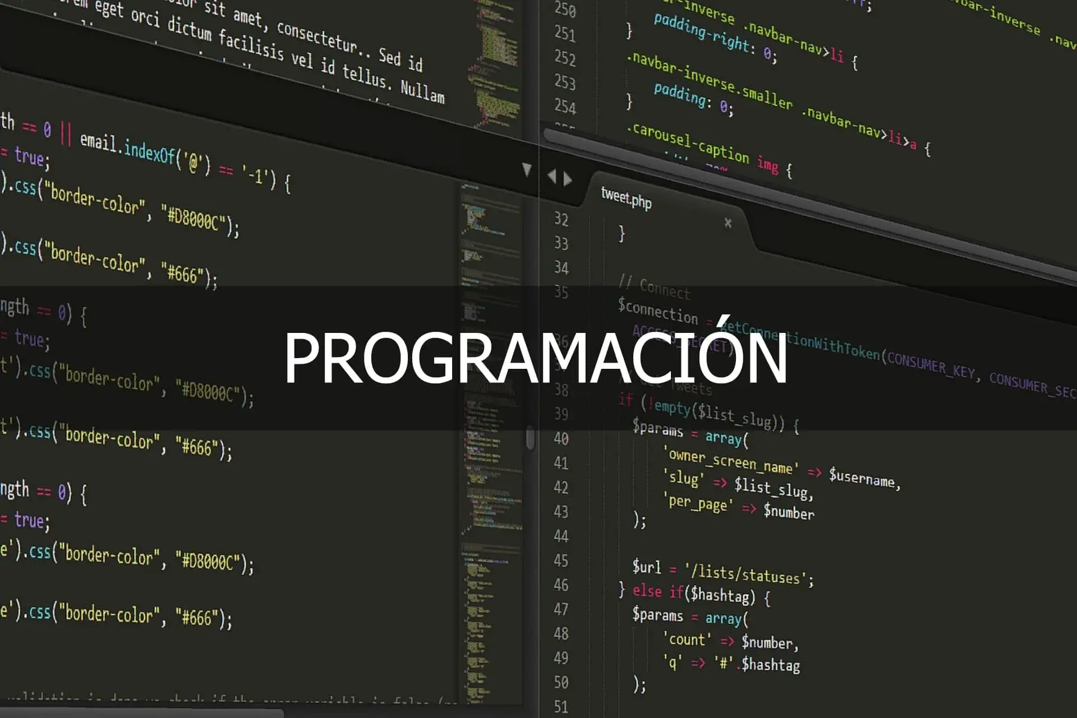  Tarea 8 : Maven, HTTP y diseño de una API REST  Guatemala, 27 de septiembre de 2026 | Descripción breve  En esta práctica de laboratorio se desarrolló, compiló y empaquetó exitosamente el proyecto Sistema de Control de Tareas, integrando conceptos clave de Programación Orientada a Objetos en Java, automatización con Maven, el protocolo HTTP, diseño de APIs REST y el formato JSON  Melissa Borrayo  Carné: 9941-25-28099

ESTRUCTURA COMPLETA DEL PROYECTO
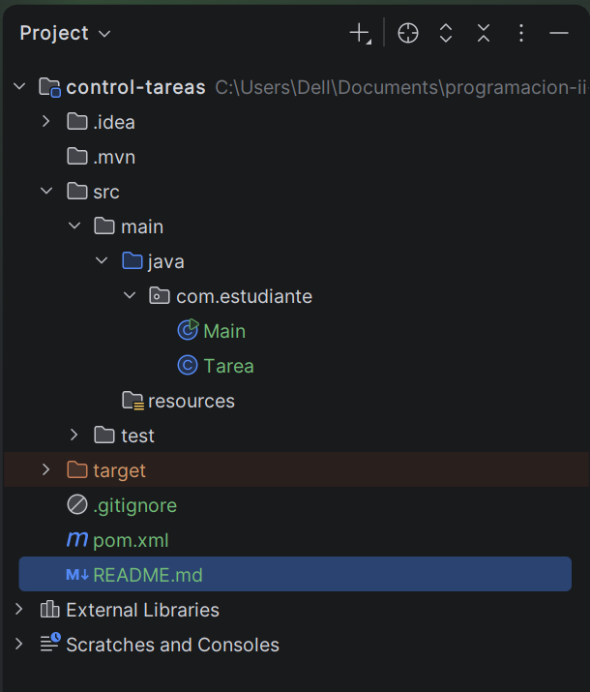
ARCHIVO POM.XML
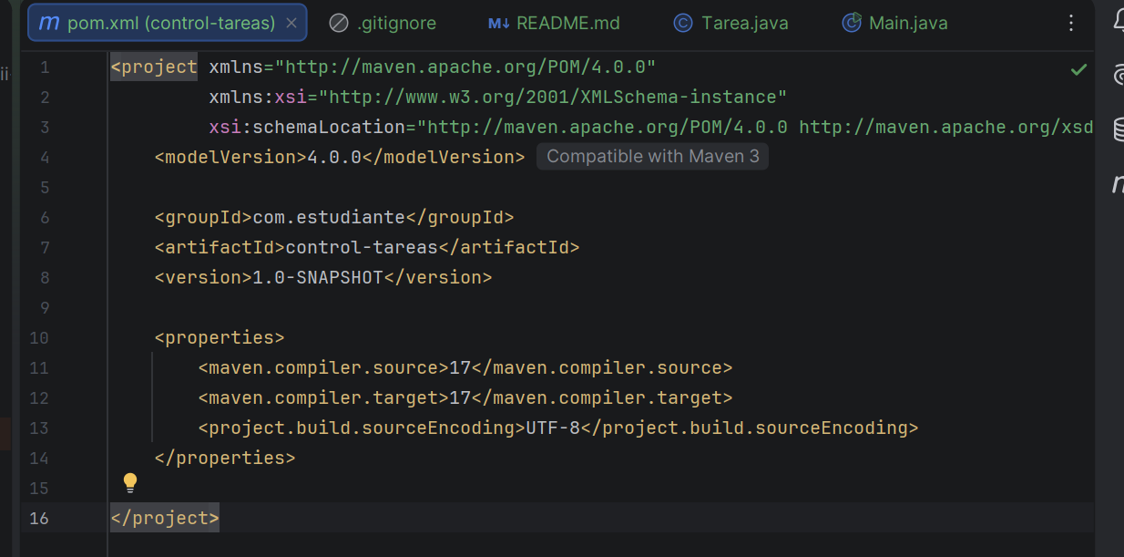

CÓDIGO DE TAREA.JAVA
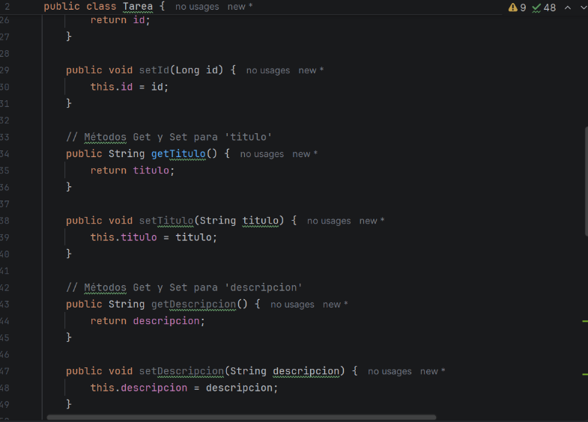
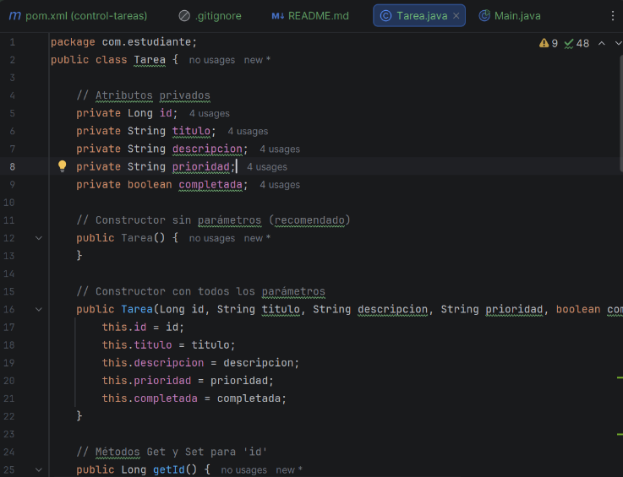
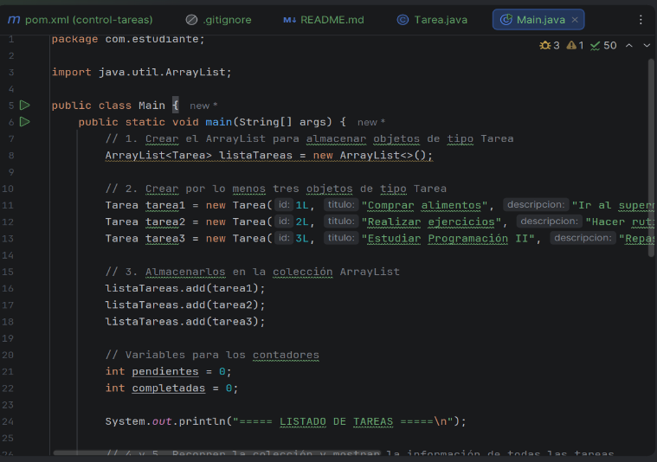
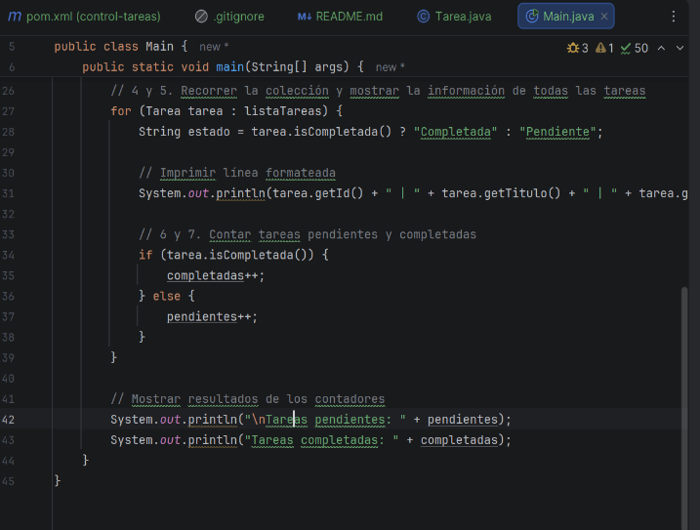
CÓDIGO DE MAIN.JAVA.

EJECUCIÓN DEL PROGRAMA
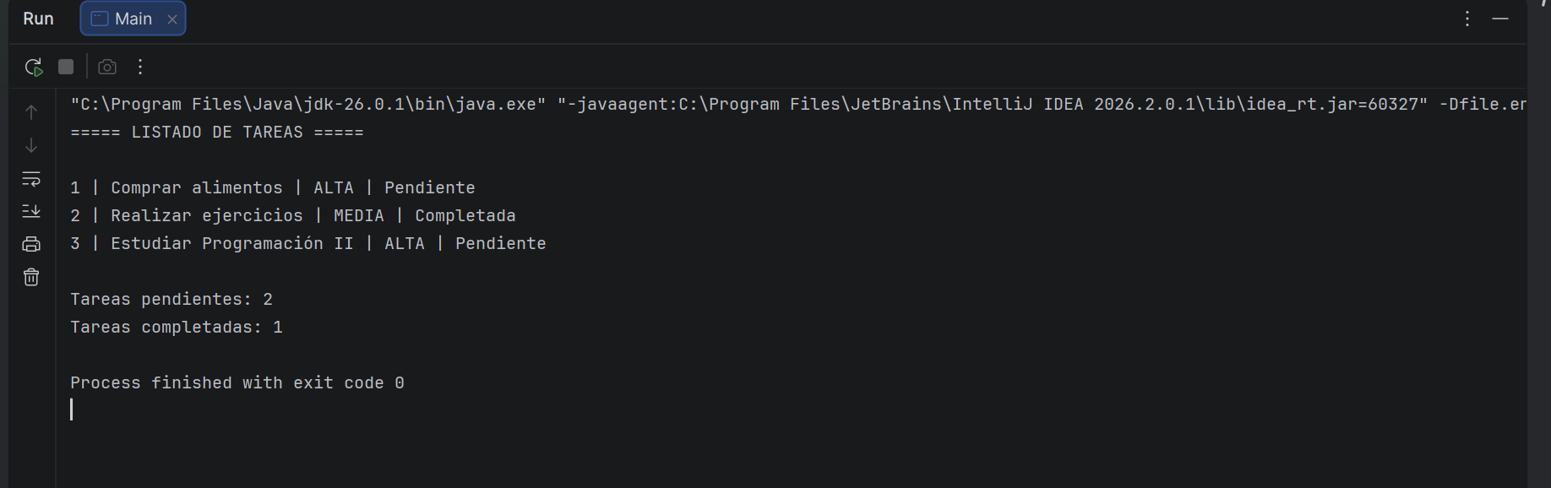
CAPTURA DE MVN COMPILE.
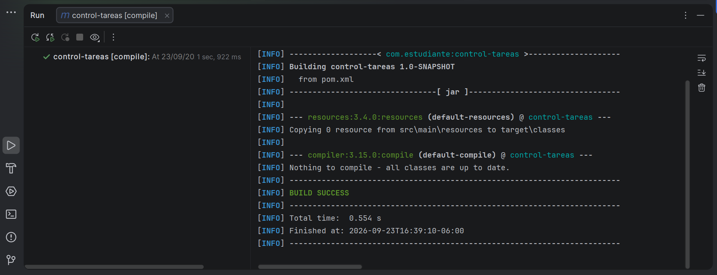
CAPTURA DE MVN PACKAGE.
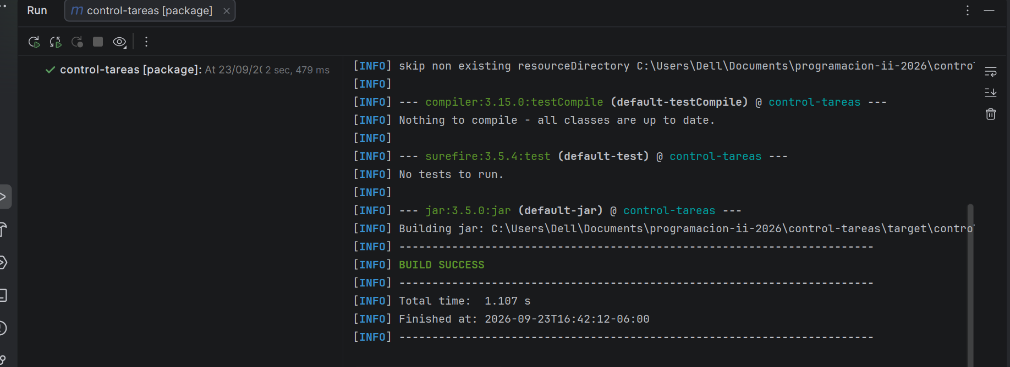
CAPTURA DEL ARCHIVO .JAR GENERADO
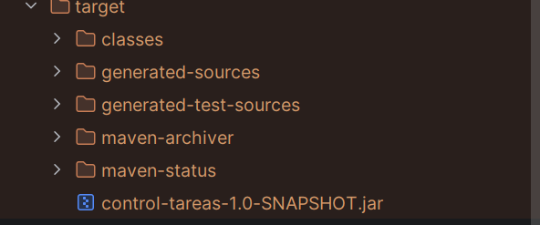
Análisis de HTTP
1. ¿Qué función cumple HTTP en una aplicación web?
HTTP (Hypertext Transfer Protocol) funciona como el protocolo o "lenguaje común" de comunicación entre el cliente (navegador, aplicación móvil o frontend) y el servidor. Se encarga de definir las reglas, formatos y estructuras necesarias para transferir datos (como texto, páginas HTML, imágenes o datos JSON) a través de la web.

2. ¿Cuál es la diferencia entre una solicitud y una respuesta HTTP?
Solicitud (Request): Es el mensaje inicial enviado por el cliente hacia el servidor para pedir un recurso específico o ejecutar una acción (por ejemplo, obtener la lista de tareas o enviar los datos de un formulario).
Respuesta (Response): Es el mensaje que devuelve el servidor hacia el cliente tras procesar la solicitud. Contiene el resultado de la operación, los datos solicitados (si aplica) y un código de estado que indica si el proceso fue exitoso o falló.

3. ¿Qué método HTTP utilizaría para consultar todas las tareas?
Se utiliza el método GET (ejemplo: GET /api/tareas), ya que está diseñado exclusivamente para solicitar y recuperar información sin modificar el estado del servidor.

4. ¿Qué método utilizaría para registrar una tarea?
Se utiliza el método POST (ejemplo: POST /api/tareas), enviado con el cuerpo de la petición (body) que contiene la información de la nueva tarea a crear.

5. ¿Qué método utilizaría para modificar una tarea?
Se utiliza el método PUT para reemplazar o actualizar todos los campos de una tarea existente, o PATCH para modificar únicamente ciertos campos específicos (por ejemplo, cambiar el estado de pendiente a completada).

6. ¿Qué método utilizaría para eliminar una tarea?
Se utiliza el método DELETE (ejemplo: DELETE /api/tareas/{id}), especificando el identificador único del recurso que se desea remover del sistema.

7. ¿Qué diferencia existe entre los códigos 200, 201, 400, 404 y 500?
200 OK (Éxito general): Indica que la solicitud fue recibida, entendida y procesada correctamente por el servidor (comúnmente usado en peticiones GET, PUT o DELETE).
201 Created (Creación exitosa): Confirma que la solicitud fue correcta y dio como resultado la creación de un nuevo recurso en el servidor (respuesta estándar para un POST exitoso).
400 Bad Request (Solicitud incorrecta): Representa un error por parte del cliente; la petición enviada contiene parámetros no válidos, sintaxis errónea o datos incompletos que el servidor no puede procesar.
404 Not Found (Recurso no encontrado): Indica un error del cliente al solicitar una ruta, endpoint o recurso que no existe o no se encuentra en el servidor.
500 Internal Server Error (Error interno del servidor): Representa un fallo genérico no controlado dentro del código o configuración del servidor al intentar procesar la petición.
TABLA DE ENDPOINTS REST.
Operación | METODO  HTPP | ENDOPOIN | RESPUESTA  ESPERADA
CONSULTAR TODAS LAS TAREAS | GET | /api/tareas/ | 200 OK
CONSULTAR UNA TAREA | GET | /api/tareas/{id} | 200 OK
REGISTRAR UNA TAREA | POST | /api/tareas | 201 created
MODIFICAR UNA TAREA | PUT | /api/tareas/{id} | 200 OK
ELIMINAR UNA TAREA | DELETE | /api/tareas/{id} | 204 No content
CONSULTAR UNA TAREA INEXISTENTE | GET | /api/tareas/{id} | 404 Not foun

EJEMPLO DEL OBJETO JSON.
{
"id": 1,
"titulo": "Estudiar Programación II",
"descripcion": "Repasar POO y diseño de APIs REST",
"prioridad": "ALTA",
"completada": false
}
// ME GUSTO ESTE TIPO DE LETRA JEJE

PREGUNTAS DE RAZONAMIENTO
1.¿Por qué es preferible utilizar /api/tareas y no /api/obtenerTodasLasTareas?

R// En el diseño de una API RESTful, las URLs deben nombrar recursos (sustantivos) y no acciones o verbos. La acción a realizar ya la define el método HTTP:
/api/tareas + GET: Expresa de forma limpia "obtener el recurso tareas".
/api/obtenerTodasLasTareas: Genera redundancia (el verbo obtener se repite con el método GET) y rompe la convención REST, complicando el mantenimiento y escalabilidad de la API.

2. ¿Qué información representa {id}?
R// Representa un parámetro de ruta (Path Parameter) que corresponde al identificador único de un recurso en el sistema (por ejemplo, la llave primaria en la base de datos). Permite a la API saber exactamente sobre cuál tarea individual se va a realizar la operación (GET, PUT, DELETE).

3. ¿Por qué se utiliza POST para registrar y no GET?
Seguridad y semántica: GET está diseñado exclusivamente para consultar información sin alterar el estado del servidor (es un método seguro e idempotente). Si usáramos GET para crear datos, la información viajaría expuesta en la URL y los navegadores o proxies podrían guardar en caché peticiones que alteran la base de datos.
Manejo de datos: POST permite enviar estructuras de datos complejas y extensas dentro del cuerpo de la petición (body), notificando al servidor que debe procesar e insertar un nuevo registro.

4. ¿Qué debería suceder si se intenta consultar una tarea que no existe?
El servidor debe responder con el código de estado HTTP 404 Not Found y, de preferencia, un cuerpo en formato JSON informando el problema (por ejemplo: {"mensaje": "Tarea no encontrada"}). Nunca se debe responder con 200 OK enviando un objeto nulo o vacío, ni permitir un error no controlado de servidor (500).

5. ¿Cuál sería la diferencia entre estas rutas?
GET /api/tareas: Solicita la colección completa de tareas. El servidor devuelve una lista (arreglo) con todas las tareas registradas.
GET /api/tareas/5: Solicita un recurso específico. El servidor busca y devuelve únicamente la tarea cuyo identificador único (id) sea 5.
¿Qué problema resuelve Maven?
Resuelve la complejidad de la gestión manual de dependencias y estandariza la automatización del ciclo de vida del software. Permite compilar, probar y empaquetar un proyecto mediante una estructura unificada y un único archivo de configuración (pom.xml), evitando la inclusión manual de librerías ejecutable por ejecutable.

REFLEXIÓN FINAL
¿Qué relación existe entre HTTP y REST?
HTTP es el protocolo de comunicación (las reglas y formato de transmisión de datos), mientras que REST es el estilo arquitectónico que utiliza los elementos nativos de HTTP (métodos como GET, POST, PUT, DELETE y sus códigos de estado) para estructurar servicios web ligeros y desacoplados.

¿Por qué una API REST trabaja con recursos?
Porque centrar el diseño en recursos (sustantivos) permite abstraer y desacoplar la interfaz del servidor de la lógica interna. Al combinar nombres de recursos estables con los métodos estándar de HTTP, la API se vuelve predecible, intuitiva y fácil de consumir para cualquier cliente.

¿Cómo podría utilizarse esta API en una aplicación real?
Una interfaz gráfica de usuario (como una aplicación móvil en Android/iOS o una plataforma web desarrollada en React, Angular o JavaScript) enviaría peticiones HTTP a los endpoints (/api/tareas). La API respondería en formato JSON, permitiendo a los usuarios consultar, crear, actualizar o eliminar tareas en pantalla de forma interactiva y sin recargar la página.

¿Qué espera que suceda cuando estos endpoints se implementen posteriormente con Spring Boot?

Se traducirá esta arquitectura conceptual a controladores reales (@RestController). Spring Boot levantará un servidor web (Tomcat), mapeará las URLs mediante anotaciones como @GetMapping o @PostMapping, procesará las peticiones HTTP entrantes, persistirá la información en una base de datos mediante JPA/Hibernate y serializará automáticamente las entidades de Java a formato JSON.

